
МИНИСТЕРСТВО НАУКИ И ВЫСШЕГО ОБРАЗОВАНИЯ РОССИЙСКОЙ ФЕДЕРАЦИИ
ФЕДЕРАЛЬНОЕ ГОСУДАРСТВЕННОЕ БЮДЖЕТНОЕ
ОБРАЗОВАТЕЛЬНОЕ УЧРЕЖДЕНИЕ ВЫСШЕГО ОБРАЗОВАНИЯ
«ДОНСКОЙ ГОСУДАРСТВЕННЫЙ ТЕХНИЧЕСКИЙ УНИВЕРСИТЕТ»
(ДГТУ)

Факультет «Информатика и вычислительная техника»
Кафедра «Кибербезопасность информационных систем»

Лабораторная работа №5
по дисциплине: «Методы тестирования и отладки программного обеспечения»
На тему «Браузерные события и интерактивные веб-приложения»

Выполнил обучающийся гр. ВКБ43
Ковалев Данил Петрович

Проверил:
Ковальчик Р.В.

Тема и цель работы
Тема: модель событий DOM — фазы capturing/target/bubbling, методы addEventListener/removeEventListener, объект Event (target, currentTarget, stopPropagation, preventDefault), делегирование событий; основные группы событий: мышиные (click, dblclick, contextmenu, mouseenter/mouseleave/mousemove), клавиатурные (keydown), формы (submit, blur, input), таймеры (setTimeout, setInterval), Drag & Drop API.
Цель работы: изучить механизмы обработки событий в веб-браузере; освоить базовые методы работы с событиями DOM; применить их для создания интерактивных веб-приложений — от hover-эффектов до полнофункциональных форм с валидацией, контекстных меню и Drag & Drop карточек между списками.
Условие задания
- Задание 1. Hover-эффекты на навигационных ссылках с плавным увеличением и сменой фона при наведении.
- Задание 2. Модальное окно регистрации с собственной валидацией email (RFC 5321/6531) и пароля (длина, регистр, спецсимволы); закрытие крестиком, кнопкой, по Escape и клику по затемнённому фону.
- Задание 3. Таймер обратного отсчёта с кнопками «Запустить», «Пауза», «Сброс»; блокировка input во время отсчёта.
- Задание 4. Галерея фигур с увеличенным превью, следующим за курсором (mouseenter/mouseleave/mousemove + автозеркалирование у краёв окна).
- Задание 5. Интерактивная таблица товаров: inline-редактирование «Количество» (click + contenteditable), редактирование «Цены» через модальное окно (dblclick), контекстное меню по правому клику, Drag & Drop перестановки строк.
- Задание 6. Всплывающее окно помощи через setTimeout(5000) после DOMContentLoaded; форма с preventDefault и автозакрытием после отправки.
- Задание 7. Списки студентов с Drag & Drop между ними; ограничение «без псевдоклассов и псевдоэлементов» в CSS — все эффекты через JS.

Краткая теория
Модель событий DOM
Событие в DOM проходит три фазы: capturing (от window вниз к цели), target (достигает event.target), bubbling (всплытие обратно к window). Обработчики по умолчанию срабатывают на фазах target и bubbling. Для перехвата в фазе capturing передаётся опция { capture: true }.
element.addEventListener('click', handler, options);
// options.capture = true → перехват в фазе погружения
// event.target → реальный элемент-источник
// event.currentTarget → элемент, на котором висит handler
// event.stopPropagation() → остановить всплытие
// event.preventDefault() → отменить действие по умолчанию
Листинг 1 — методы и свойства Event
Делегирование событий
Делегирование — техника, при которой один обработчик висит на родительском контейнере и определяет источник через event.target.closest(). Это экономит память (один обработчик вместо N), позволяет работать с динамически добавляемыми элементами и упрощает unbind. Применяется в заданиях 5 (таблица товаров — handler на tbody) и 7 (списки — handler на контейнере группы).
table.addEventListener('click', e => {
const cell = e.target.closest('[data-field="qty"]');
if (!cell) return;
// обработка клика по нужной ячейке
});
Листинг 2 — делегирование клика
Группы событий, использованные в работе
Группа | События
Мышь | click, dblclick, contextmenu, mouseenter, mouseleave, mousemove
Клавиатура | keydown (для Escape, Enter)
Формы | submit, blur, input, change
Drag & Drop | dragstart, dragenter, dragover, dragleave, drop, dragend
Таймеры | setTimeout, setInterval, clearTimeout, clearInterval
Жизненный цикл | DOMContentLoaded, load
Таблица 1 — группы событий
Drag & Drop API
Последовательность событий при перетаскивании: dragstart (на источнике) → dragenter/dragover/dragleave (на потенциальных целях) → drop (на цели) → dragend (на источнике). Чтобы drop сработал, в dragover обязательно вызвать event.preventDefault(): браузер по умолчанию запрещает дроп. Передача данных — через event.dataTransfer.setData / getData. Применяется в заданиях 5 (перестановка строк) и 7 (перенос карточек между списками).

Точка входа
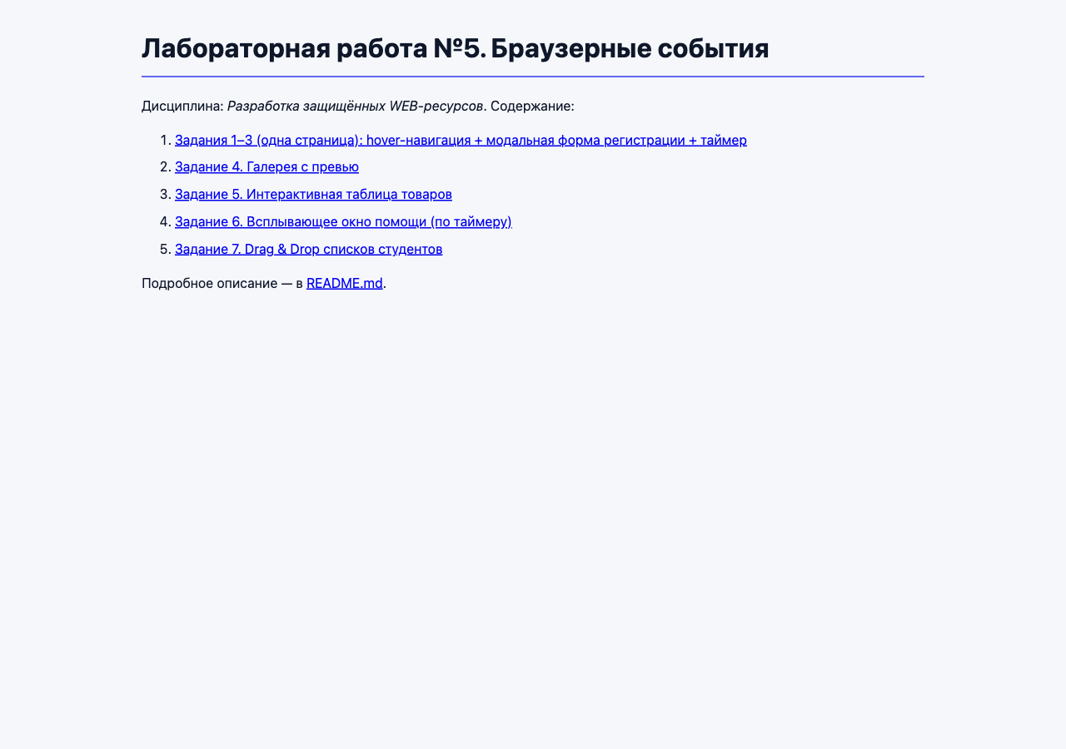
Рисунок 1 — содержание лабораторной (index.html)

Задания №1, 2, 3. Навигация, модальная регистрация, таймер
Задания 1, 2 и 3 объединены на одной странице 01-nav-modal-timer.html, поскольку логически связаны (шапка с навигацией ведёт к модалке регистрации). Задание 1 — hover-эффекты на навигации (плавное увеличение transform: scale(1.2) и смена фона при :hover, реализованы CSS-transition, без JavaScript). Задание 2 — модальная форма регистрации с валидацией: email по упрощённому правилу RFC 5321 (длина ≤ 254, локальная часть ≤ 64, TLD 2…63, ровно один @, без двойных точек), пароль ≥ 12 символов с обязательными буквами разного регистра, цифрой и спецсимволом из !@#$%^&*. Закрытие — крестиком, кнопкой «Закрыть», по Escape (keydown), кликом по затемнённому фону. Задание 3 — таймер обратного отсчёта: setInterval(1000), блокировка input на время работы, сообщение «Время вышло!» по нулю.
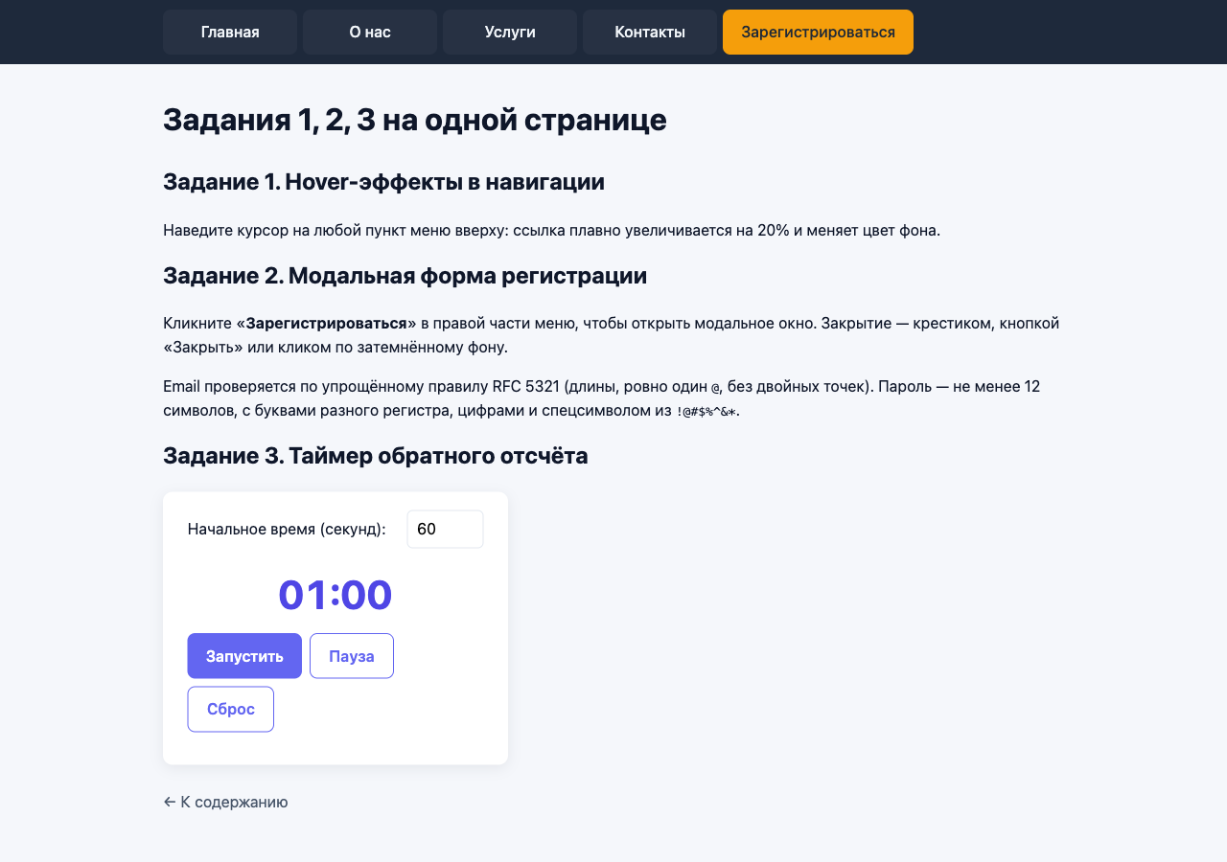
Рисунок 2 — задания 1–3: исходное состояние
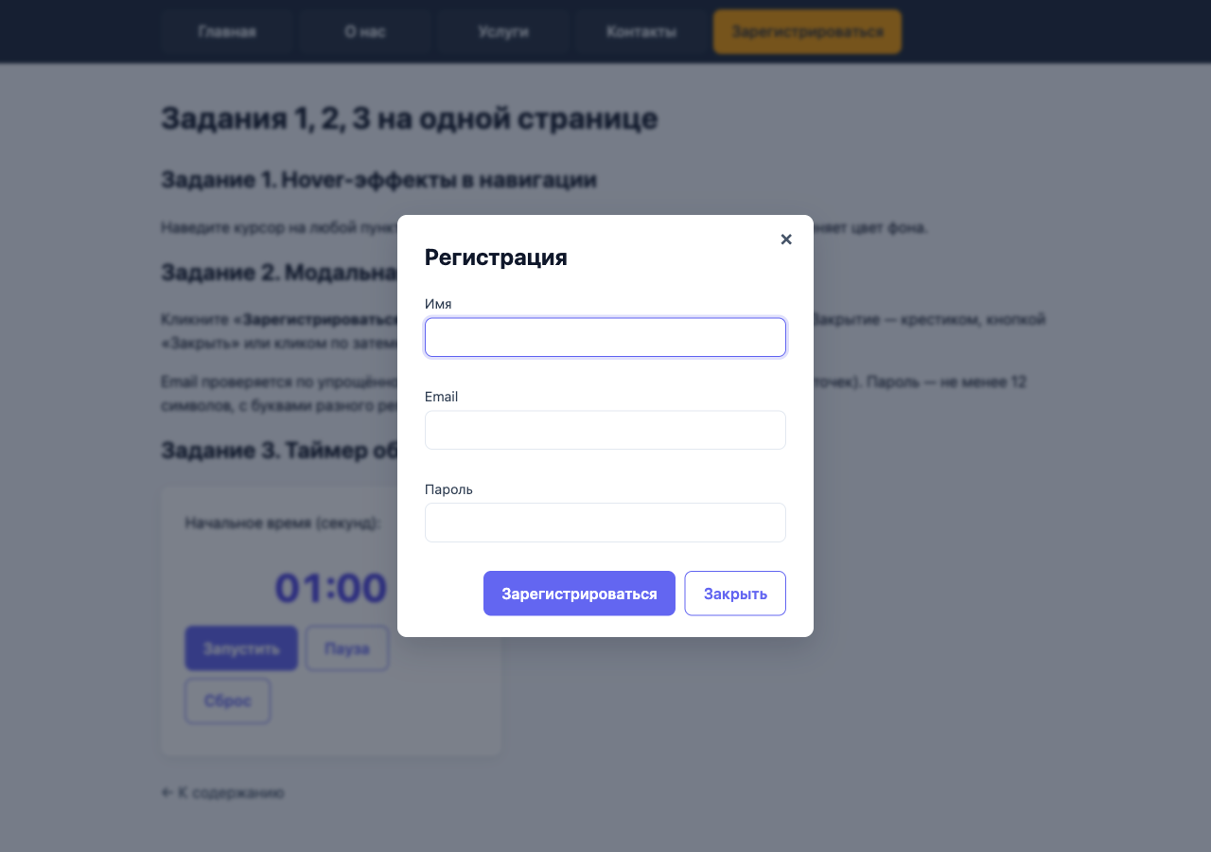
Рисунок 3 — задание 2: модальное окно регистрации
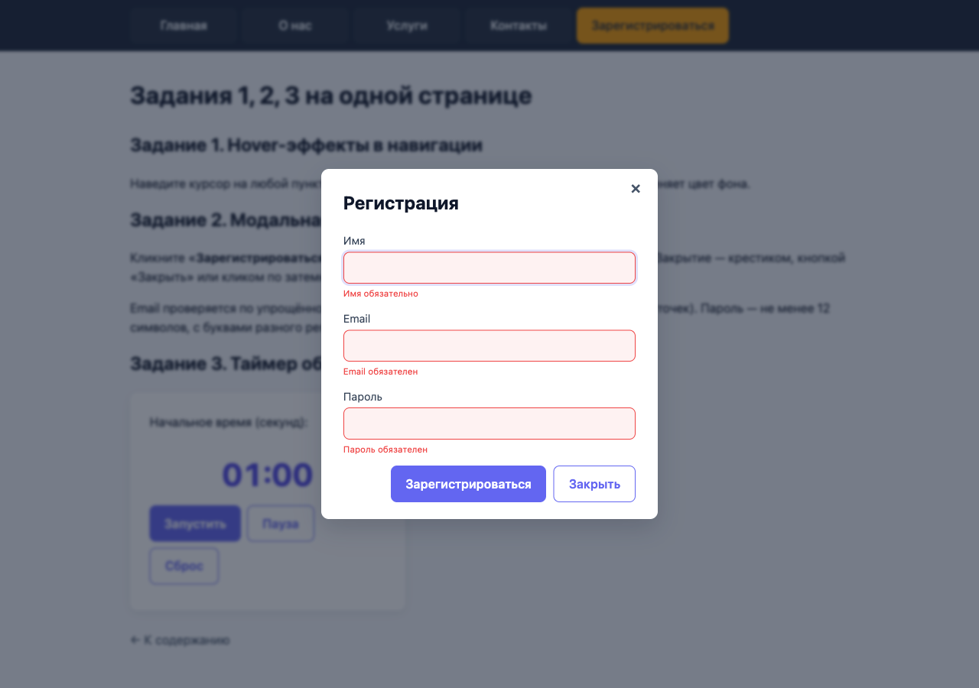
Рисунок 4 — задание 2: ошибки валидации формы
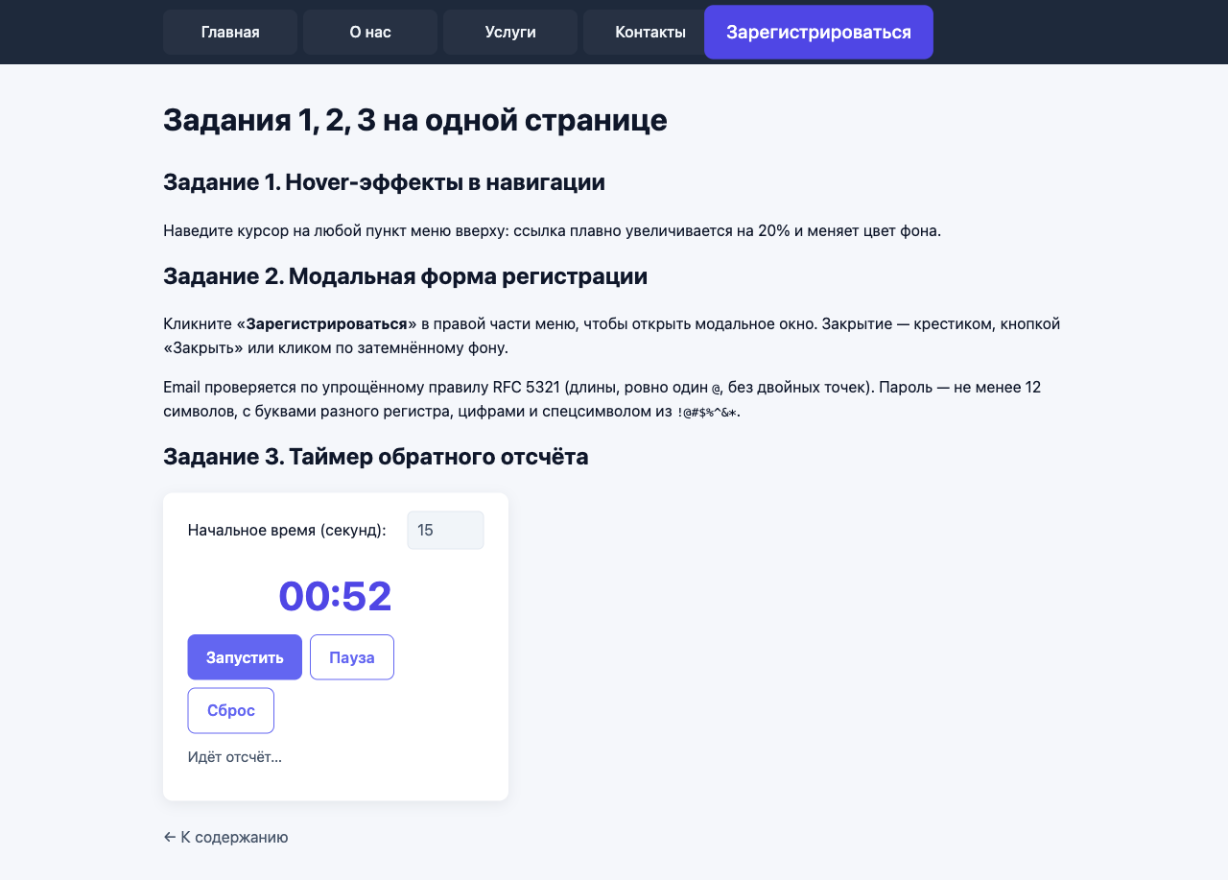
Рисунок 5 — задание 3: таймер обратного отсчёта
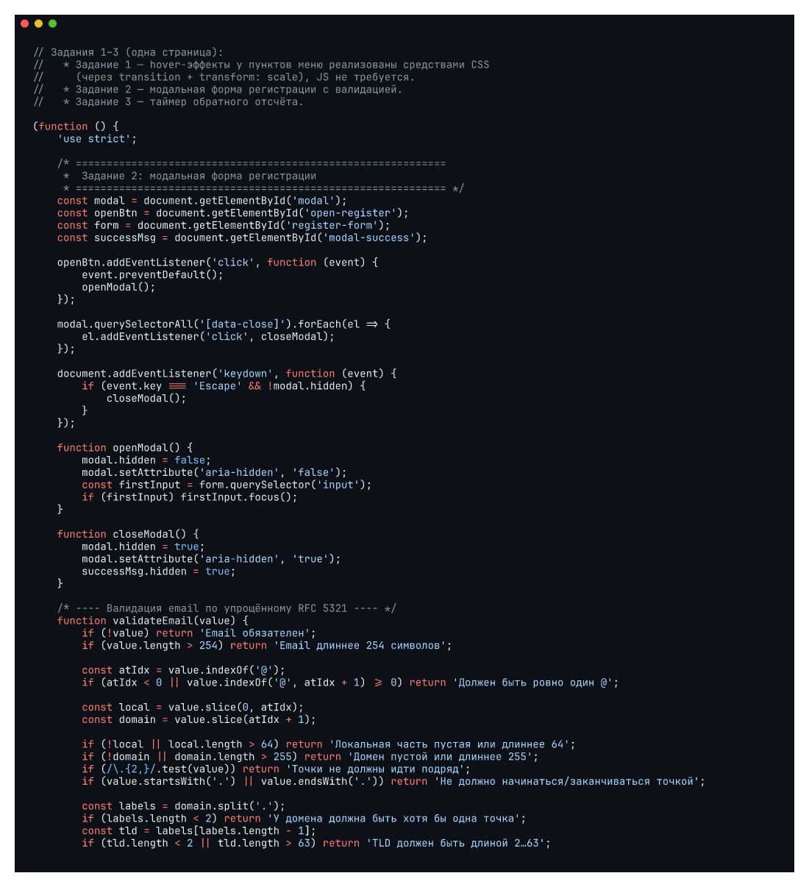
Листинг 3 — JS заданий 1–3 (часть 1 из 3): валидация email и пароля
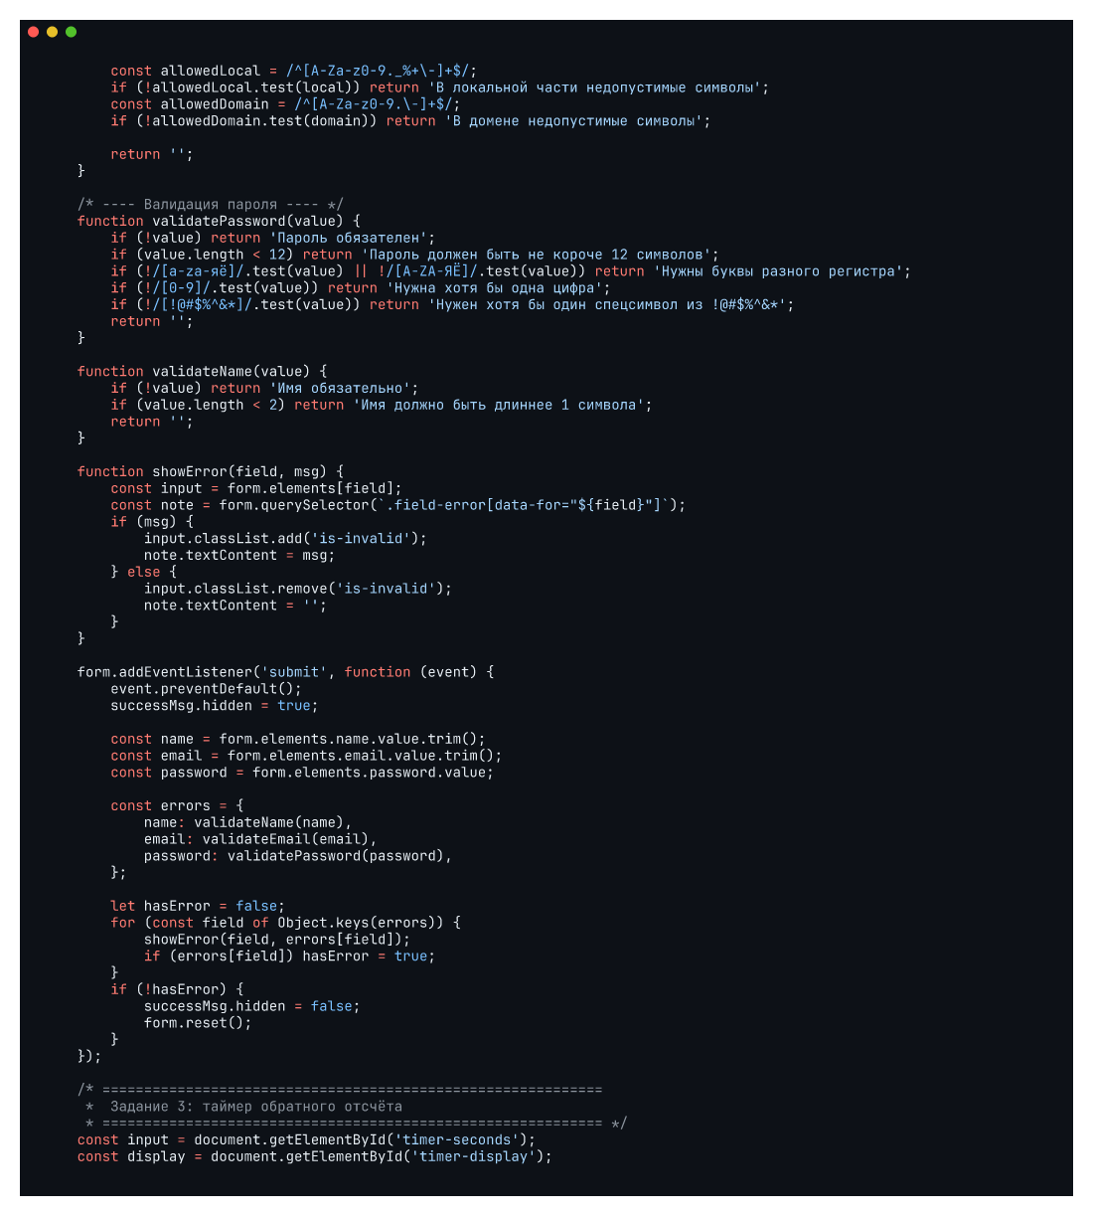
Листинг 4 — JS заданий 1–3 (часть 2 из 3): модальное окно
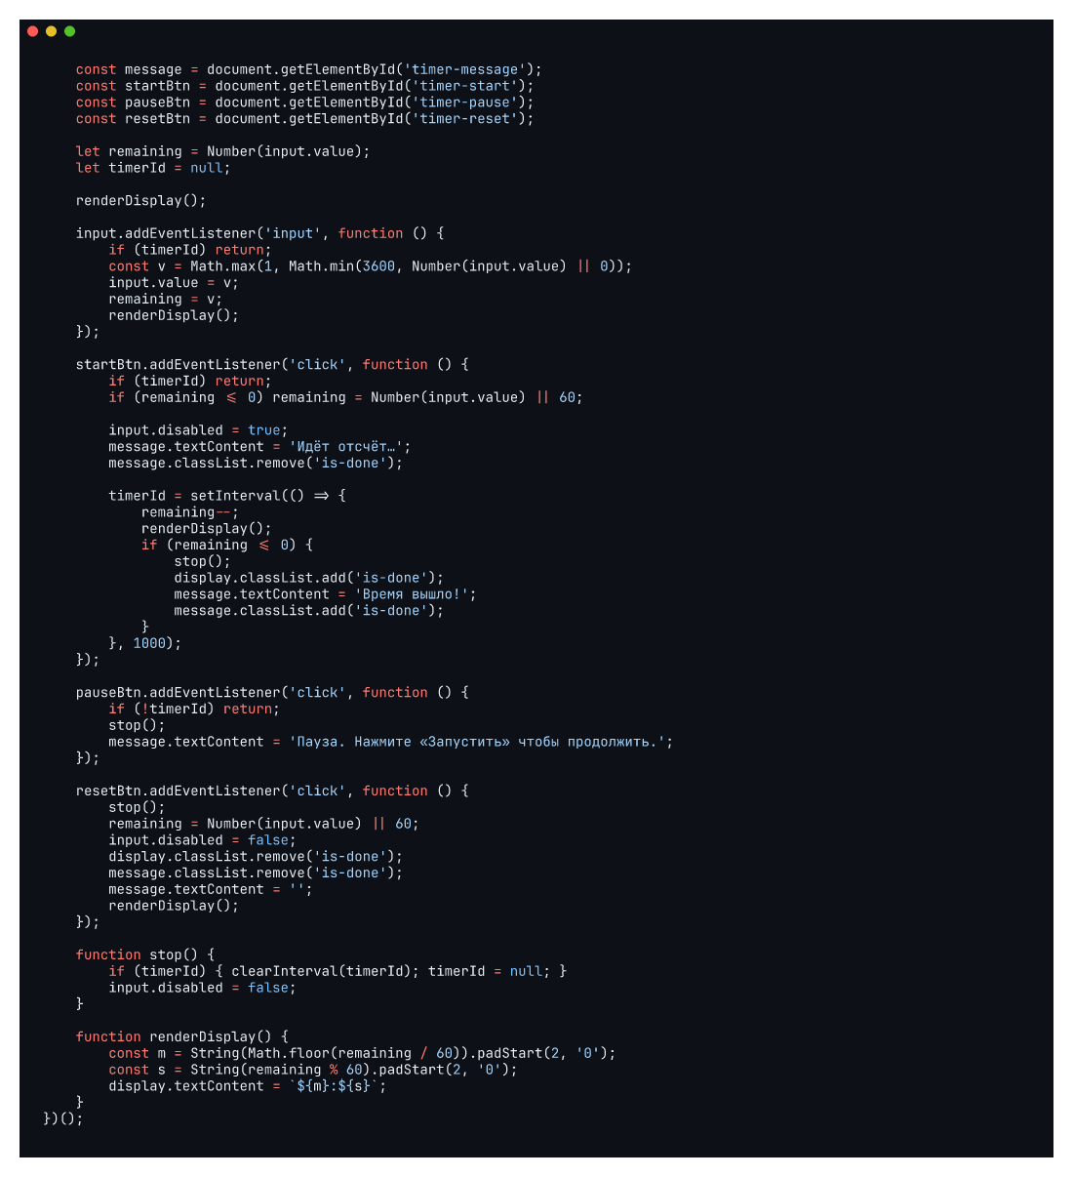
Листинг 5 — JS заданий 1–3 (часть 3 из 3): таймер обратного отсчёта

Задание №4. Галерея с превью у курсора
На странице расположены SVG-фигуры. При mouseenter на фигуру JavaScript клонирует её содержимое в скрытый блок превью и показывает его рядом с курсором. При mousemove блок превью движется за курсором; при приближении к правому/нижнему краю окна автоматически «зеркалируется» на противоположную сторону, чтобы не выходить за пределы viewport. При mouseleave превью исчезает. Использованы три события мыши без single click.
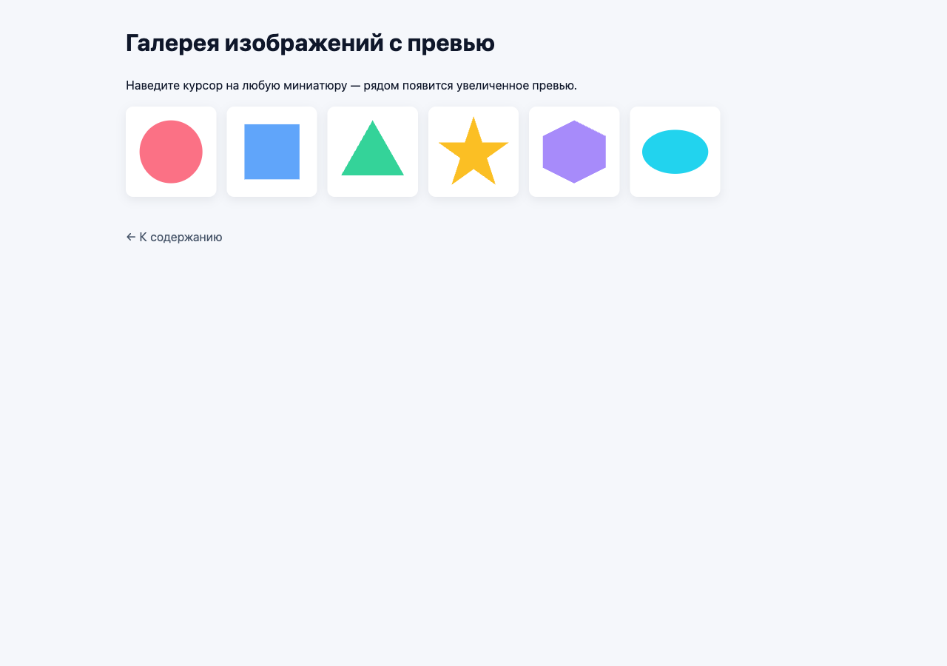
Рисунок 6 — задание 4: галерея фигур (исходное состояние)
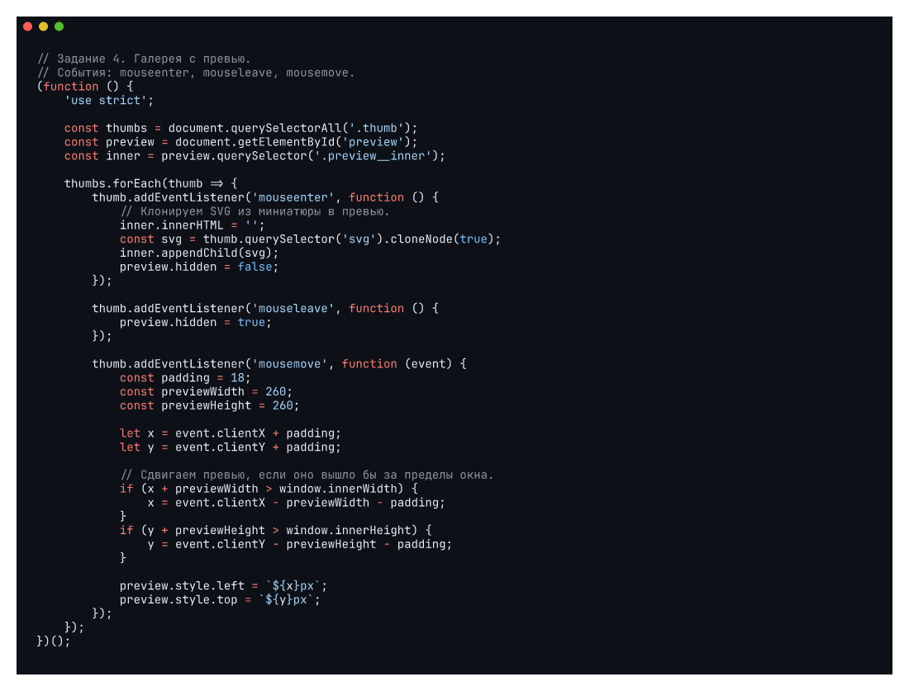
Листинг 6 — JS задания 4 (галерея с превью)

Задание №5. Интерактивная таблица товаров
Таблица содержит товары с колонками «Название», «Цена», «Количество», «Сумма». Реализована широкая палитра интерактивности: (а) одиночный клик по «Количество» — inline-редактирование через contenteditable, при blur или Enter — пересчёт суммы; (б) двойной клик по «Цена за единицу» — модальное окно с числовым полем; (в) правый клик по строке (contextmenu) — контекстное меню «Удалить / Изменить название / Добавить комментарий», позиционируется у курсора, закрывается кликом снаружи или Escape; (г) Drag & Drop строк — перестановка через dragstart/dragover/drop/dragend. Все обработчики навешены на tbody через делегирование событий.
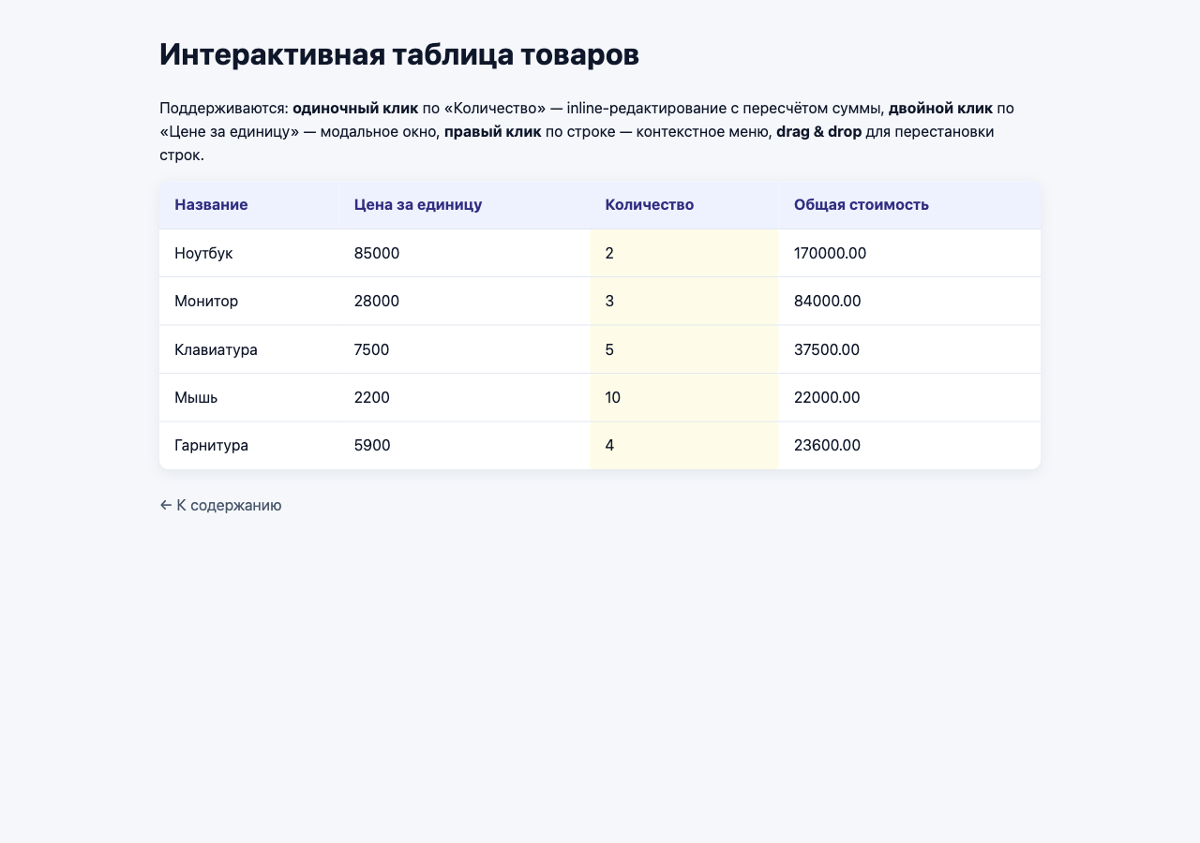
Рисунок 7 — задание 5: исходный вид таблицы
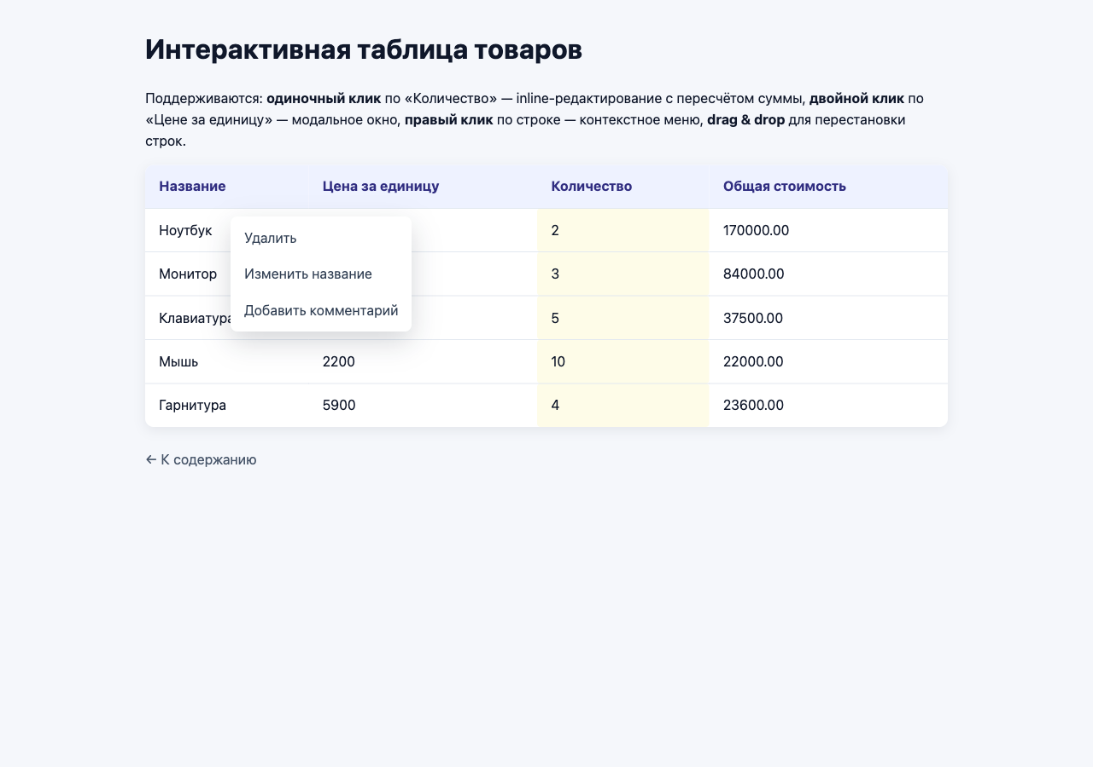
Рисунок 8 — задание 5: контекстное меню по правому клику
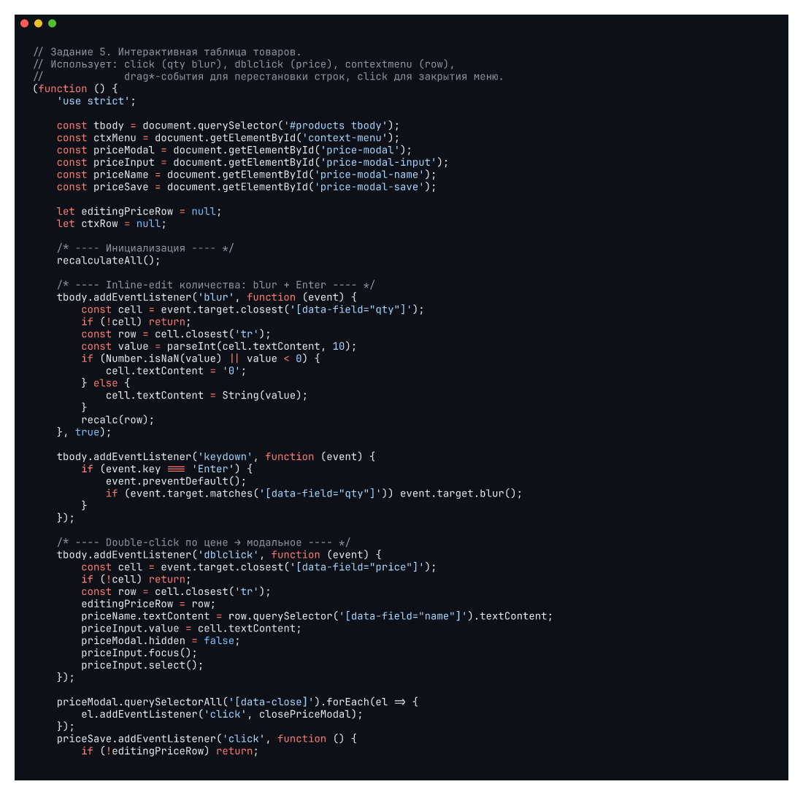
Листинг 7 — JS задания 5 (часть 1 из 3): inline-редактирование
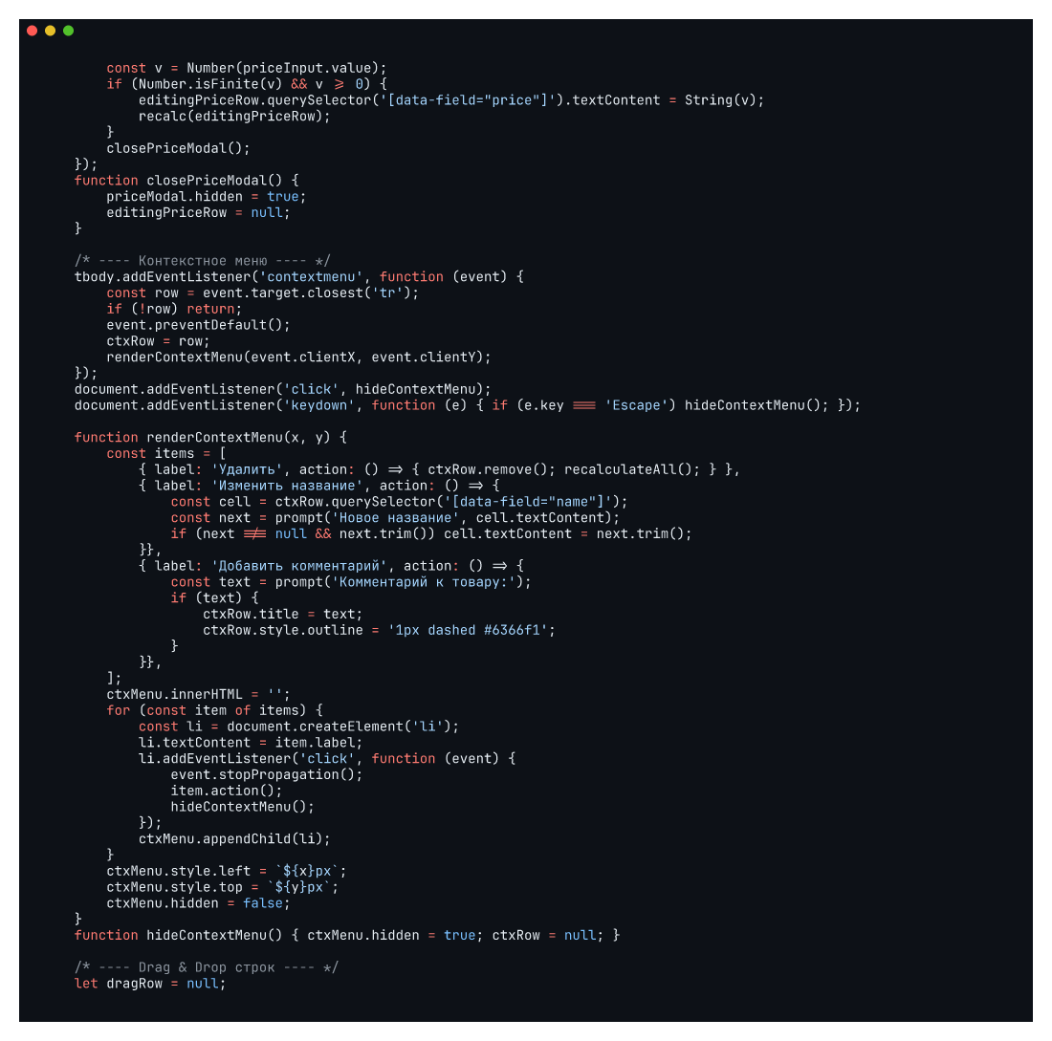
Листинг 8 — JS задания 5 (часть 2 из 3): модальное окно и контекстное меню
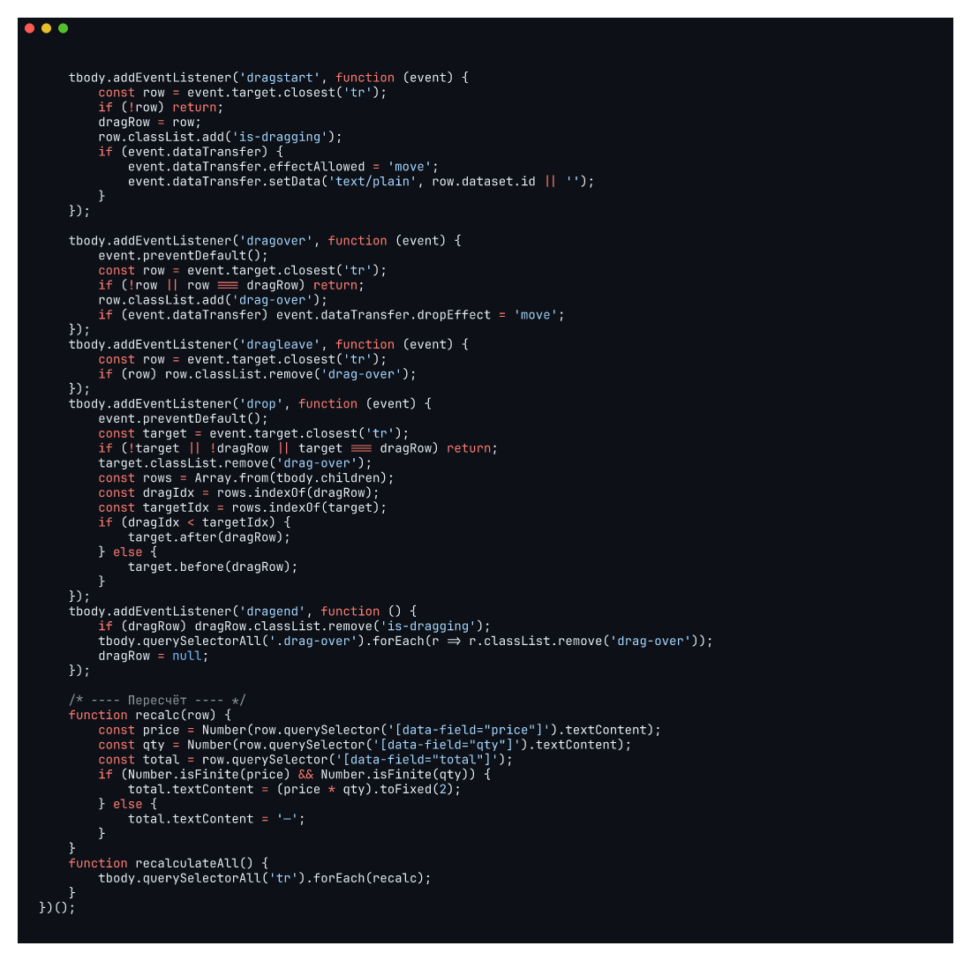
Листинг 9 — JS задания 5 (часть 3 из 3): Drag & Drop строк

Задание №6. Всплывающее окно помощи
Окно появляется автоматически через setTimeout(5000) после DOMContentLoaded. Содержит поле «Ваш вопрос» (textarea) и кнопку «Отправить». При отправке: event.preventDefault() отменяет реальную отправку формы (которая обновила бы страницу), показывается «Спасибо!», поле очищается, окно автоматически закрывается через 1.5 секунды (setTimeout). Закрытие также возможно крестиком, кликом по фону, по нажатию Escape (keydown). На скриншоте — попап через 5 секунд после загрузки страницы.
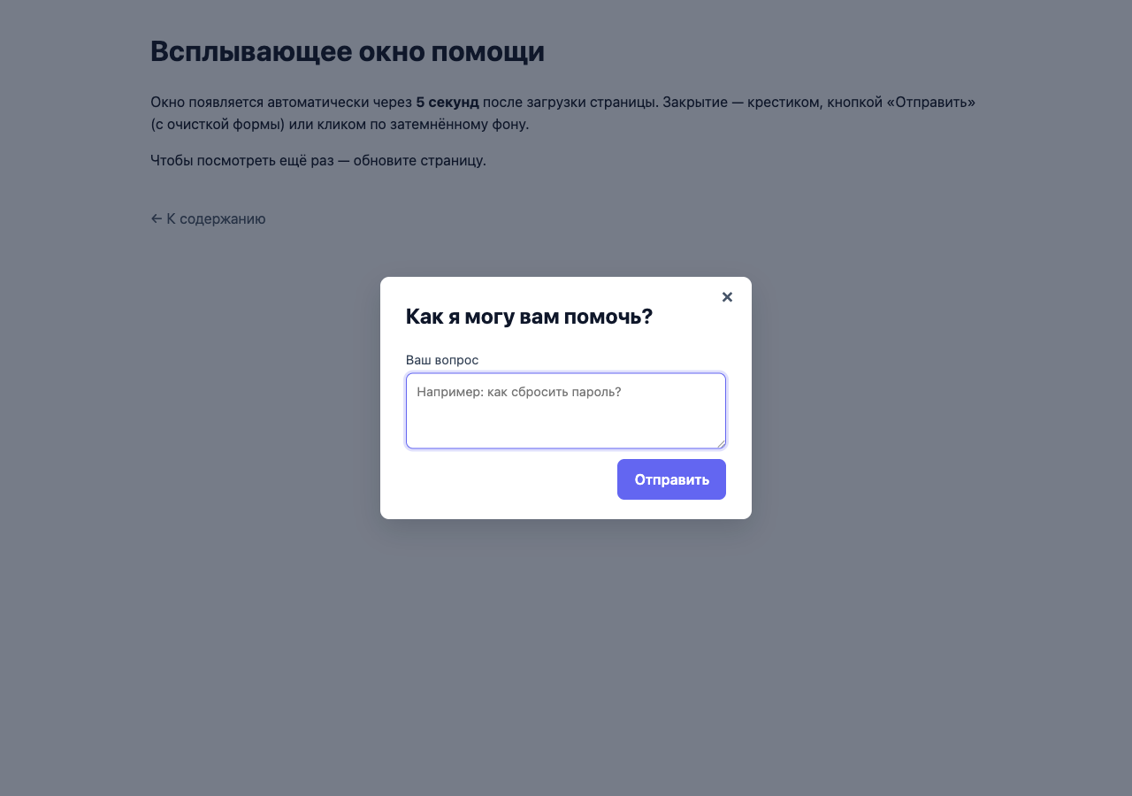
Рисунок 9 — задание 6: всплывающее окно помощи
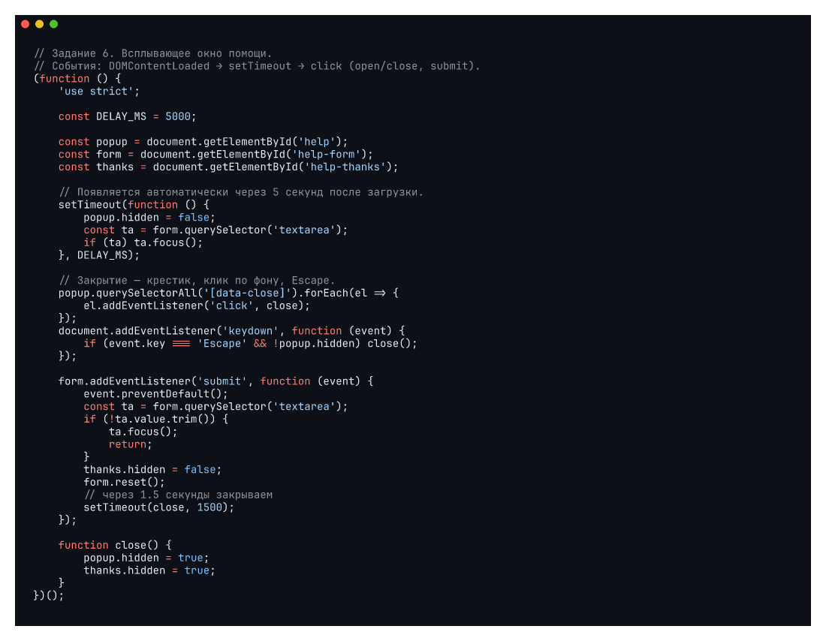
Листинг 10 — JS задания 6 (всплывающее окно помощи)

Задание №7. Drag & Drop списков студентов
Два списка: «Группа ВИ-31» (с полем «Добавить») и «Задолжники» (с плейсхолдером «Перетяни сюда»). Карточки автоматически сортируются по алфавиту (localeCompare с русской локалью) при каждом изменении. Правый клик по карточке — меню «Удалить / Закрыть» справа от курсора (с авто-сдвигом, если не помещается в окно). Drag & Drop между списками — при успешном дропе анимация is-success, при дропе вне зоны (dragend без drop) — анимация is-error (shake + красная подсветка). Счётчики «Всего N» в шапках обновляются автоматически. Лимит — 35 карточек суммарно.
Важное ограничение: по условию задания 7 в CSS запрещены псевдоклассы (:hover, :active, :focus) и псевдоэлементы (::before, ::after). Все эффекты наведения, подсветки drop-зоны, ошибки и успеха реализованы через JS: на mouseenter/mouseleave, dragenter/dragleave/dragend JavaScript добавляет/снимает обычные классы .is-hover, .is-dragover, .is-success, .is-error. Сами эти классы — обычные селекторы, не псевдоклассы.
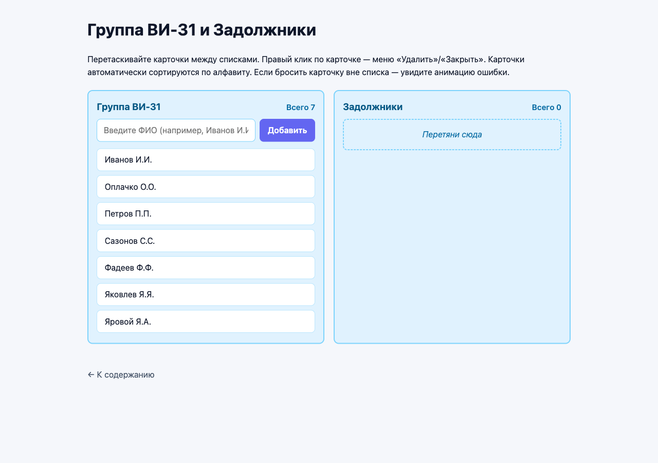
Рисунок 10 — задание 7: два списка студентов
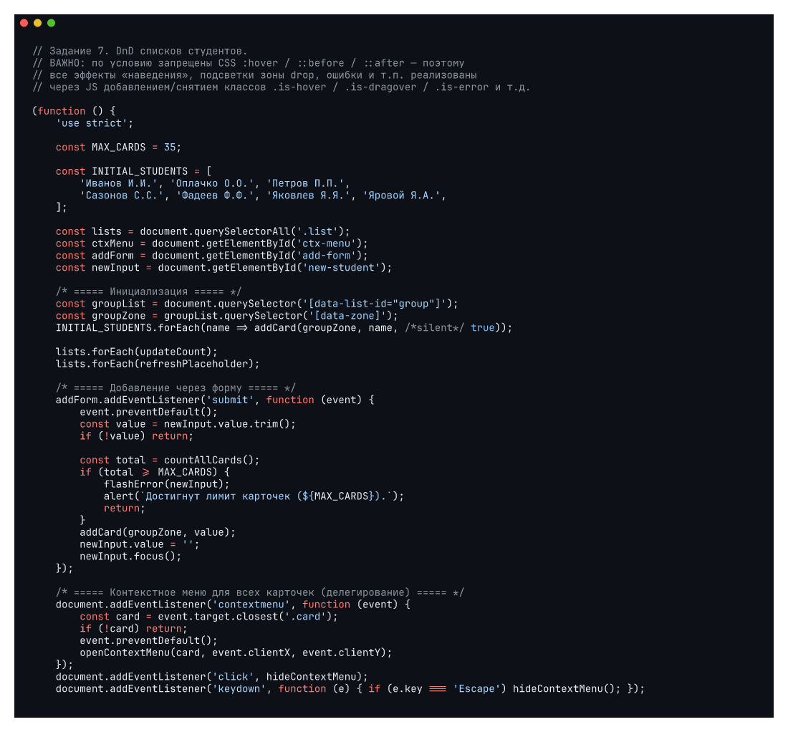
Листинг 11 — JS задания 7 (часть 1 из 4): инициализация и рендер
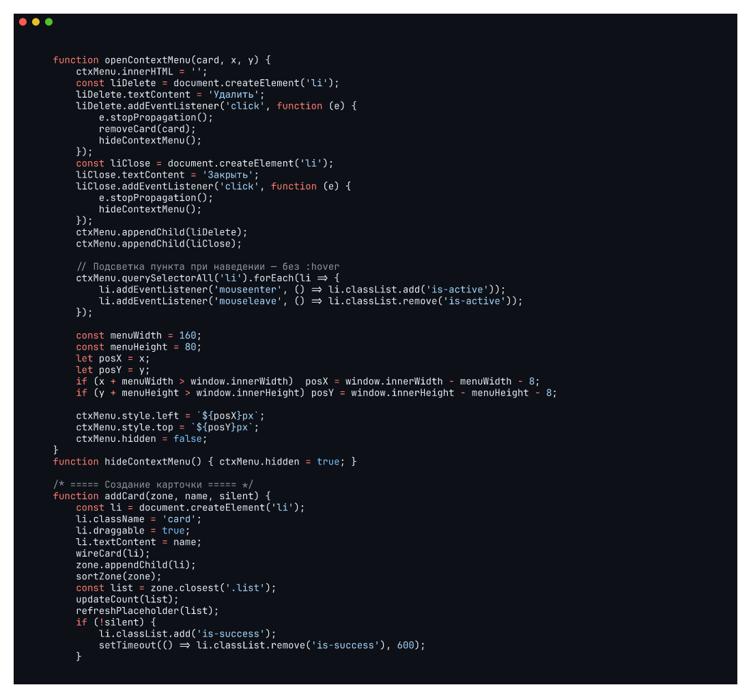
Листинг 12 — JS задания 7 (часть 2 из 4): добавление и сортировка
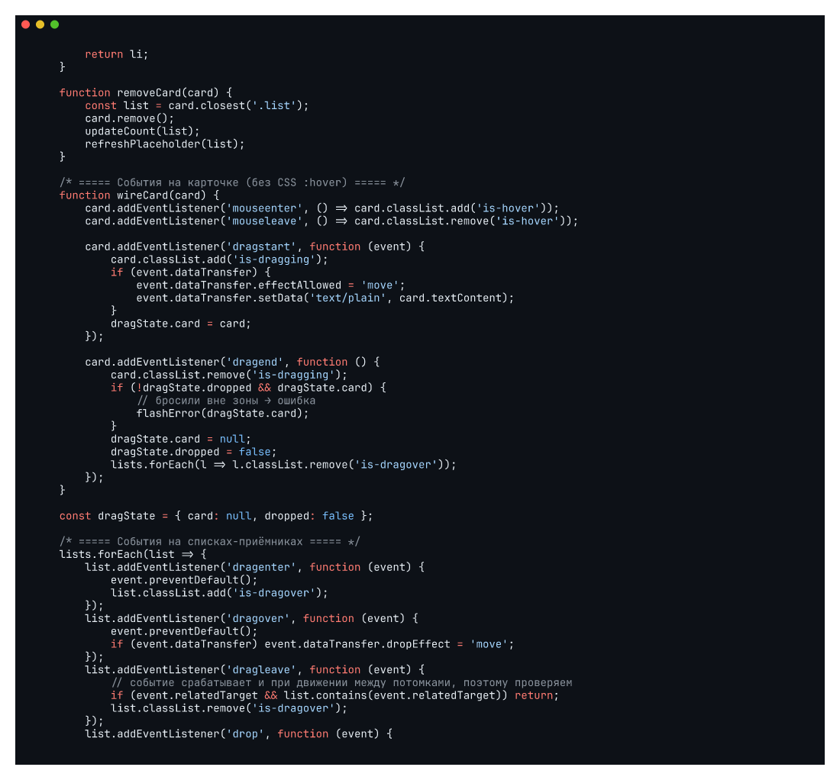
Листинг 13 — JS задания 7 (часть 3 из 4): контекстное меню
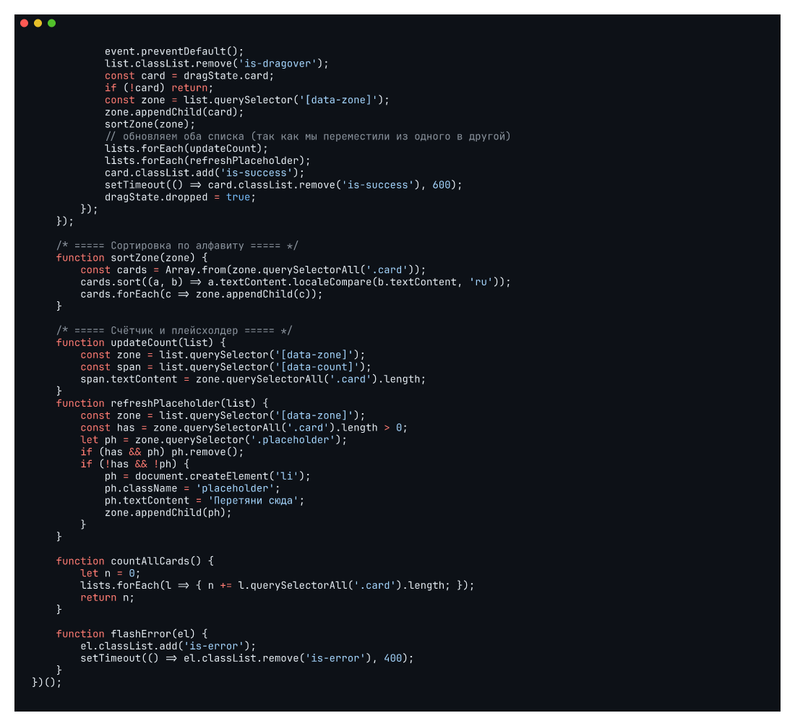
Листинг 14 — JS задания 7 (часть 4 из 4): drag & drop логика

Проверка корректности страниц
Все 6 страниц проверены через локальный HTTP-сервер; ответ 200 OK на каждый запрос. Интерактивное поведение (модалка, контекстное меню, всплывающий попап) проверено через headless-Playwright — программные клики и dispatchEvent с последующими скриншотами.
python3 -m http.server 8769 --bind 127.0.0.1 &
for f in index 01-nav-modal-timer 04-gallery \
05-products-table 06-help-popup 07-students-dnd; do
curl -s -o /dev/null -w "%{http_code} $f.html\n" \
"http://127.0.0.1:8769/$f.html"
done
Листинг 15 — скрипт проверки
Дополнительно проверено, что в css/07-students-dnd.css нет запрещённых псевдоклассов и псевдоэлементов (grep по списку «:hover, :focus, :active, ::before, ::after» ничего не находит в реальных правилах — только в комментариях-пояснениях).

Контрольные вопросы
Вопрос 1. Какие фазы проходит событие в модели DOM и зачем это знать?
Ответ. Событие проходит три фазы: 1) capturing — от window вниз через всех родителей к event.target; 2) target — достигает целевого элемента; 3) bubbling — всплывает обратно к window через всех родителей. По умолчанию addEventListener подписывается на target и bubbling; { capture: true } подписывает на capturing. Знание фаз важно для: 1) делегирования — обработчик на родителе ловит события всех детей именно благодаря bubbling; 2) перехвата раньше дочерних обработчиков (capturing); 3) понимания, что stopPropagation() в одной фазе не отменяет другую.
Вопрос 2. В чём разница между event.target и event.currentTarget?
Ответ. event.target — реальный элемент, на котором произошло событие (источник). При делегировании это конкретная дочерняя кнопка/ячейка. event.currentTarget — элемент, на котором висит текущий обработчик (родитель при делегировании). Например, при click на <button> внутри <ul> с обработчиком на <ul>: event.target === button, event.currentTarget === ul. Полезно использовать event.target.closest(selector) — поднимается от target до ближайшего предка, подходящего под селектор.
Вопрос 3. Что такое делегирование событий и какие у него преимущества?
Ответ. Делегирование — техника, при которой один обработчик висит на родительском контейнере и определяет конкретный источник через event.target.closest('...'). Преимущества: 1) экономия памяти — один обработчик вместо N; 2) работает с динамически добавляемыми элементами без повторной подписки; 3) проще unbind — снять один обработчик. Применяется, когда внутри контейнера много однотипных интерактивных элементов: таблицы, списки, меню. В задании 5 один обработчик на <tbody> обрабатывает клики, dblclick, contextmenu по всем строкам и ячейкам.
Вопрос 4. Зачем нужны preventDefault и stopPropagation, и в чём разница?
Ответ. preventDefault() отменяет действие по умолчанию у элемента: для <form> submit — отменить отправку формы и обновление страницы; для <a> click — отменить переход по ссылке; в dragover — разрешить drop. Не влияет на распространение события дальше. stopPropagation() — останавливает распространение события: запрещает родительским обработчикам сработать. stopImmediatePropagation() дополнительно блокирует другие обработчики на этом же элементе. Их часто используют вместе: preventDefault() для отмены поведения, stopPropagation() для предотвращения «случайного» вызова обработчиков на родителях.
Вопрос 5. В чём отличие setTimeout от setInterval, и как их корректно отменить?
Ответ. setTimeout(fn, ms) — выполняет fn один раз через ms миллисекунд. setInterval(fn, ms) — повторяет вызов fn каждые ms миллисекунд бесконечно. Обе функции возвращают идентификатор таймера. Для отмены: clearTimeout(id) или clearInterval(id). Важно: setInterval может «накапливаться», если функция выполняется дольше интервала; для длинных задач безопаснее рекурсивный setTimeout. В задании 3 (таймер) используется setInterval с явным clearInterval по «Пауза» и «Сброс»; в задании 6 — setTimeout для отложенного появления попапа.
Вопрос 6. Какова последовательность событий Drag & Drop и зачем preventDefault в dragover?
Ответ. Последовательность: 1) dragstart — на источнике, при начале перетаскивания; здесь обычно вызывают event.dataTransfer.setData('text/plain', value); 2) dragenter — при входе в потенциальную цель; 3) dragover — постоянно при движении над целью (каждые ~ 350мс); 4) dragleave — при покидании цели; 5) drop — при отпускании на цели; 6) dragend — на источнике, после успешного или неудачного drop. preventDefault() в dragover обязателен, потому что по умолчанию браузер запрещает дроп — без отмены этого поведения событие drop не сработает. Это самая частая ошибка при работе с Drag & Drop API.
Вопрос 7. Чем mouseenter отличается от mouseover, и почему предпочитают первый?
Ответ. mouseover срабатывает при наведении на элемент И при переходе курсора между его дочерними элементами (всплывает). mouseenter срабатывает только один раз при входе в элемент и не всплывает; не реагирует на перемещения внутри. Аналогично mouseout vs mouseleave. На практике mouseenter/mouseleave удобнее для эффектов наведения с дочерними элементами — например, в задании 4 (галерея) при наведении на фигуру с вложенным SVG: mouseover срабатывал бы каждый раз при переходе с SVG на родителя и обратно, а mouseenter — один раз на вход.

Выводы
В работе закреплены ключевые типы DOM-событий: мышиные (click, dblclick, contextmenu, mouseenter/mouseleave/mousemove), клавиатурные (keydown для Escape и Enter), Drag & Drop (dragstart/dragover/drop/dragend), события формы (submit, blur, input) и таймерные (setInterval, setTimeout) в связке с DOMContentLoaded. Делегирование позволило обойтись минимальным числом обработчиков в сложных интерфейсах (задания 5 и 7).
Для задания 7 продемонстрировано, как полностью заменить CSS-псевдоклассы JavaScript-эффектами через классы состояний (.is-hover, .is-dragover, .is-success, .is-error). Это полезный паттерн для случаев, когда нужно управлять состоянием не «навёлся ли курсор», а «активна ли drop-зона прямо сейчас» — псевдоклассы такой семантики не дают, JS-классы — дают.

Полные текстовые листинги JavaScript
// Задания 1–3 (одна страница):
// * Задание 1 — hover-эффекты у пунктов меню реализованы средствами CSS
// (через transition + transform: scale), JS не требуется.
// * Задание 2 — модальная форма регистрации с валидацией.
// * Задание 3 — таймер обратного отсчёта.

(function () {
'use strict';

/* ============================================================
* Задание 2: модальная форма регистрации
* ============================================================ */
const modal = document.getElementById('modal');
const openBtn = document.getElementById('open-register');
const form = document.getElementById('register-form');
const successMsg = document.getElementById('modal-success');

openBtn.addEventListener('click', function (event) {
event.preventDefault();
openModal();
});

modal.querySelectorAll('[data-close]').forEach(el => {
el.addEventListener('click', closeModal);
});

document.addEventListener('keydown', function (event) {
if (event.key === 'Escape' && !modal.hidden) {
closeModal();
}
});

function openModal() {
modal.hidden = false;
modal.setAttribute('aria-hidden', 'false');
const firstInput = form.querySelector('input');
if (firstInput) firstInput.focus();
}

function closeModal() {
modal.hidden = true;
modal.setAttribute('aria-hidden', 'true');
successMsg.hidden = true;
}

/* ---- Валидация email по упрощённому RFC 5321 ---- */
function validateEmail(value) {
if (!value) return 'Email обязателен';
if (value.length > 254) return 'Email длиннее 254 символов';

const atIdx = value.indexOf('@');
if (atIdx < 0 || value.indexOf('@', atIdx + 1) >= 0) return 'Должен быть ровно один @';

const local = value.slice(0, atIdx);
const domain = value.slice(atIdx + 1);

if (!local || local.length > 64) return 'Локальная часть пустая или длиннее 64';
if (!domain || domain.length > 255) return 'Домен пустой или длиннее 255';
if (/\.{2,}/.test(value)) return 'Точки не должны идти подряд';
if (value.startsWith('.') || value.endsWith('.')) return 'Не должно начинаться/заканчиваться точкой';

const labels = domain.split('.');
if (labels.length < 2) return 'У домена должна быть хотя бы одна точка';
const tld = labels[labels.length - 1];
if (tld.length < 2 || tld.length > 63) return 'TLD должен быть длиной 2…63';

const allowedLocal = /^[A-Za-z0-9._%+\-]+$/;
if (!allowedLocal.test(local)) return 'В локальной части недопустимые символы';
const allowedDomain = /^[A-Za-z0-9.\-]+$/;
if (!allowedDomain.test(domain)) return 'В домене недопустимые символы';

return '';
}

/* ---- Валидация пароля ---- */
function validatePassword(value) {
if (!value) return 'Пароль обязателен';
if (value.length < 12) return 'Пароль должен быть не короче 12 символов';
if (!/[a-zа-яё]/.test(value) || !/[A-ZА-ЯЁ]/.test(value)) return 'Нужны буквы разного регистра';
if (!/[0-9]/.test(value)) return 'Нужна хотя бы одна цифра';
if (!/[!@#$%^&*]/.test(value)) return 'Нужен хотя бы один спецсимвол из !@#$%^&*';
return '';
}

function validateName(value) {
if (!value) return 'Имя обязательно';
if (value.length < 2) return 'Имя должно быть длиннее 1 символа';
return '';
}

function showError(field, msg) {
const input = form.elements[field];
const note = form.querySelector(`.field-error[data-for="${field}"]`);
if (msg) {
input.classList.add('is-invalid');
note.textContent = msg;
} else {
input.classList.remove('is-invalid');
note.textContent = '';
}
}

form.addEventListener('submit', function (event) {
event.preventDefault();
successMsg.hidden = true;

const name = form.elements.name.value.trim();
const email = form.elements.email.value.trim();
const password = form.elements.password.value;

const errors = {
name: validateName(name),
email: validateEmail(email),
password: validatePassword(password),
};

let hasError = false;
for (const field of Object.keys(errors)) {
showError(field, errors[field]);
if (errors[field]) hasError = true;
}
if (!hasError) {
successMsg.hidden = false;
form.reset();
}
});

/* ============================================================
* Задание 3: таймер обратного отсчёта
* ============================================================ */
const input = document.getElementById('timer-seconds');
const display = document.getElementById('timer-display');
const message = document.getElementById('timer-message');
const startBtn = document.getElementById('timer-start');
const pauseBtn = document.getElementById('timer-pause');
const resetBtn = document.getElementById('timer-reset');

let remaining = Number(input.value);
let timerId = null;

renderDisplay();

input.addEventListener('input', function () {
if (timerId) return;
const v = Math.max(1, Math.min(3600, Number(input.value) || 0));
input.value = v;
remaining = v;
renderDisplay();
});

startBtn.addEventListener('click', function () {
if (timerId) return;
if (remaining <= 0) remaining = Number(input.value) || 60;

input.disabled = true;
message.textContent = 'Идёт отсчёт…';
message.classList.remove('is-done');

timerId = setInterval(() => {
remaining--;
renderDisplay();
if (remaining <= 0) {
stop();
display.classList.add('is-done');
message.textContent = 'Время вышло!';
message.classList.add('is-done');
}
}, 1000);
});

pauseBtn.addEventListener('click', function () {
if (!timerId) return;
stop();
message.textContent = 'Пауза. Нажмите «Запустить» чтобы продолжить.';
});

resetBtn.addEventListener('click', function () {
stop();
remaining = Number(input.value) || 60;
input.disabled = false;
display.classList.remove('is-done');
message.classList.remove('is-done');
message.textContent = '';
renderDisplay();
});

function stop() {
if (timerId) { clearInterval(timerId); timerId = null; }
input.disabled = false;
}

function renderDisplay() {
const m = String(Math.floor(remaining / 60)).padStart(2, '0');
const s = String(remaining % 60).padStart(2, '0');
display.textContent = `${m}:${s}`;
}
})();
Листинг 16 — js/01-nav-modal-timer.js
// Задание 4. Галерея с превью.
// События: mouseenter, mouseleave, mousemove.
(function () {
'use strict';

const thumbs = document.querySelectorAll('.thumb');
const preview = document.getElementById('preview');
const inner = preview.querySelector('.preview__inner');

thumbs.forEach(thumb => {
thumb.addEventListener('mouseenter', function () {
// Клонируем SVG из миниатюры в превью.
inner.innerHTML = '';
const svg = thumb.querySelector('svg').cloneNode(true);
inner.appendChild(svg);
preview.hidden = false;
});

thumb.addEventListener('mouseleave', function () {
preview.hidden = true;
});

thumb.addEventListener('mousemove', function (event) {
const padding = 18;
const previewWidth = 260;
const previewHeight = 260;

let x = event.clientX + padding;
let y = event.clientY + padding;

// Сдвигаем превью, если оно вышло бы за пределы окна.
if (x + previewWidth > window.innerWidth) {
x = event.clientX - previewWidth - padding;
}
if (y + previewHeight > window.innerHeight) {
y = event.clientY - previewHeight - padding;
}

preview.style.left = `${x}px`;
preview.style.top = `${y}px`;
});
});
})();
Листинг 17 — js/04-gallery.js
// Задание 5. Интерактивная таблица товаров.
// Использует: click (qty blur), dblclick (price), contextmenu (row),
// drag*-события для перестановки строк, click для закрытия меню.
(function () {
'use strict';

const tbody = document.querySelector('#products tbody');
const ctxMenu = document.getElementById('context-menu');
const priceModal = document.getElementById('price-modal');
const priceInput = document.getElementById('price-modal-input');
const priceName = document.getElementById('price-modal-name');
const priceSave = document.getElementById('price-modal-save');

let editingPriceRow = null;
let ctxRow = null;

/* ---- Инициализация ---- */
recalculateAll();

/* ---- Inline-edit количества: blur + Enter ---- */
tbody.addEventListener('blur', function (event) {
const cell = event.target.closest('[data-field="qty"]');
if (!cell) return;
const row = cell.closest('tr');
const value = parseInt(cell.textContent, 10);
if (Number.isNaN(value) || value < 0) {
cell.textContent = '0';
} else {
cell.textContent = String(value);
}
recalc(row);
}, true);

tbody.addEventListener('keydown', function (event) {
if (event.key === 'Enter') {
event.preventDefault();
if (event.target.matches('[data-field="qty"]')) event.target.blur();
}
});

/* ---- Double-click по цене → модальное ---- */
tbody.addEventListener('dblclick', function (event) {
const cell = event.target.closest('[data-field="price"]');
if (!cell) return;
const row = cell.closest('tr');
editingPriceRow = row;
priceName.textContent = row.querySelector('[data-field="name"]').textContent;
priceInput.value = cell.textContent;
priceModal.hidden = false;
priceInput.focus();
priceInput.select();
});

priceModal.querySelectorAll('[data-close]').forEach(el => {
el.addEventListener('click', closePriceModal);
});
priceSave.addEventListener('click', function () {
if (!editingPriceRow) return;
const v = Number(priceInput.value);
if (Number.isFinite(v) && v >= 0) {
editingPriceRow.querySelector('[data-field="price"]').textContent = String(v);
recalc(editingPriceRow);
}
closePriceModal();
});
function closePriceModal() {
priceModal.hidden = true;
editingPriceRow = null;
}

/* ---- Контекстное меню ---- */
tbody.addEventListener('contextmenu', function (event) {
const row = event.target.closest('tr');
if (!row) return;
event.preventDefault();
ctxRow = row;
renderContextMenu(event.clientX, event.clientY);
});
document.addEventListener('click', hideContextMenu);
document.addEventListener('keydown', function (e) { if (e.key === 'Escape') hideContextMenu(); });

function renderContextMenu(x, y) {
const items = [
{ label: 'Удалить', action: () => { ctxRow.remove(); recalculateAll(); } },
{ label: 'Изменить название', action: () => {
const cell = ctxRow.querySelector('[data-field="name"]');
const next = prompt('Новое название', cell.textContent);
if (next !== null && next.trim()) cell.textContent = next.trim();
}},
{ label: 'Добавить комментарий', action: () => {
const text = prompt('Комментарий к товару:');
if (text) {
ctxRow.title = text;
ctxRow.style.outline = '1px dashed #6366f1';
}
}},
];
ctxMenu.innerHTML = '';
for (const item of items) {
const li = document.createElement('li');
li.textContent = item.label;
li.addEventListener('click', function (event) {
event.stopPropagation();
item.action();
hideContextMenu();
});
ctxMenu.appendChild(li);
}
ctxMenu.style.left = `${x}px`;
ctxMenu.style.top = `${y}px`;
ctxMenu.hidden = false;
}
function hideContextMenu() { ctxMenu.hidden = true; ctxRow = null; }

/* ---- Drag & Drop строк ---- */
let dragRow = null;

tbody.addEventListener('dragstart', function (event) {
const row = event.target.closest('tr');
if (!row) return;
dragRow = row;
row.classList.add('is-dragging');
if (event.dataTransfer) {
event.dataTransfer.effectAllowed = 'move';
event.dataTransfer.setData('text/plain', row.dataset.id || '');
}
});

tbody.addEventListener('dragover', function (event) {
event.preventDefault();
const row = event.target.closest('tr');
if (!row || row === dragRow) return;
row.classList.add('drag-over');
if (event.dataTransfer) event.dataTransfer.dropEffect = 'move';
});
tbody.addEventListener('dragleave', function (event) {
const row = event.target.closest('tr');
if (row) row.classList.remove('drag-over');
});
tbody.addEventListener('drop', function (event) {
event.preventDefault();
const target = event.target.closest('tr');
if (!target || !dragRow || target === dragRow) return;
target.classList.remove('drag-over');
const rows = Array.from(tbody.children);
const dragIdx = rows.indexOf(dragRow);
const targetIdx = rows.indexOf(target);
if (dragIdx < targetIdx) {
target.after(dragRow);
} else {
target.before(dragRow);
}
});
tbody.addEventListener('dragend', function () {
if (dragRow) dragRow.classList.remove('is-dragging');
tbody.querySelectorAll('.drag-over').forEach(r => r.classList.remove('drag-over'));
dragRow = null;
});

/* ---- Пересчёт ---- */
function recalc(row) {
const price = Number(row.querySelector('[data-field="price"]').textContent);
const qty = Number(row.querySelector('[data-field="qty"]').textContent);
const total = row.querySelector('[data-field="total"]');
if (Number.isFinite(price) && Number.isFinite(qty)) {
total.textContent = (price * qty).toFixed(2);
} else {
total.textContent = '—';
}
}
function recalculateAll() {
tbody.querySelectorAll('tr').forEach(recalc);
}
})();
Листинг 18 — js/05-products-table.js
// Задание 6. Всплывающее окно помощи.
// События: DOMContentLoaded → setTimeout → click (open/close, submit).
(function () {
'use strict';

const DELAY_MS = 5000;

const popup = document.getElementById('help');
const form = document.getElementById('help-form');
const thanks = document.getElementById('help-thanks');

// Появляется автоматически через 5 секунд после загрузки.
setTimeout(function () {
popup.hidden = false;
const ta = form.querySelector('textarea');
if (ta) ta.focus();
}, DELAY_MS);

// Закрытие — крестик, клик по фону, Escape.
popup.querySelectorAll('[data-close]').forEach(el => {
el.addEventListener('click', close);
});
document.addEventListener('keydown', function (event) {
if (event.key === 'Escape' && !popup.hidden) close();
});

form.addEventListener('submit', function (event) {
event.preventDefault();
const ta = form.querySelector('textarea');
if (!ta.value.trim()) {
ta.focus();
return;
}
thanks.hidden = false;
form.reset();
// через 1.5 секунды закрываем
setTimeout(close, 1500);
});

function close() {
popup.hidden = true;
thanks.hidden = true;
}
})();
Листинг 19 — js/06-help-popup.js
// Задание 7. DnD списков студентов.
// ВАЖНО: по условию запрещены CSS :hover / ::before / ::after — поэтому
// все эффекты «наведения», подсветки зоны drop, ошибки и т.п. реализованы
// через JS добавлением/снятием классов .is-hover / .is-dragover / .is-error и т.д.

(function () {
'use strict';

const MAX_CARDS = 35;

const INITIAL_STUDENTS = [
'Иванов И.И.', 'Оплачко О.О.', 'Петров П.П.',
'Сазонов С.С.', 'Фадеев Ф.Ф.', 'Яковлев Я.Я.', 'Яровой Я.А.',
];

const lists = document.querySelectorAll('.list');
const ctxMenu = document.getElementById('ctx-menu');
const addForm = document.getElementById('add-form');
const newInput = document.getElementById('new-student');

/* ===== Инициализация ===== */
const groupList = document.querySelector('[data-list-id="group"]');
const groupZone = groupList.querySelector('[data-zone]');
INITIAL_STUDENTS.forEach(name => addCard(groupZone, name, /*silent*/ true));

lists.forEach(updateCount);
lists.forEach(refreshPlaceholder);

/* ===== Добавление через форму ===== */
addForm.addEventListener('submit', function (event) {
event.preventDefault();
const value = newInput.value.trim();
if (!value) return;

const total = countAllCards();
if (total >= MAX_CARDS) {
flashError(newInput);
alert(`Достигнут лимит карточек (${MAX_CARDS}).`);
return;
}
addCard(groupZone, value);
newInput.value = '';
newInput.focus();
});

/* ===== Контекстное меню для всех карточек (делегирование) ===== */
document.addEventListener('contextmenu', function (event) {
const card = event.target.closest('.card');
if (!card) return;
event.preventDefault();
openContextMenu(card, event.clientX, event.clientY);
});
document.addEventListener('click', hideContextMenu);
document.addEventListener('keydown', function (e) { if (e.key === 'Escape') hideContextMenu(); });

function openContextMenu(card, x, y) {
ctxMenu.innerHTML = '';
const liDelete = document.createElement('li');
liDelete.textContent = 'Удалить';
liDelete.addEventListener('click', function (e) {
e.stopPropagation();
removeCard(card);
hideContextMenu();
});
const liClose = document.createElement('li');
liClose.textContent = 'Закрыть';
liClose.addEventListener('click', function (e) {
e.stopPropagation();
hideContextMenu();
});
ctxMenu.appendChild(liDelete);
ctxMenu.appendChild(liClose);

// Подсветка пункта при наведении — без :hover
ctxMenu.querySelectorAll('li').forEach(li => {
li.addEventListener('mouseenter', () => li.classList.add('is-active'));
li.addEventListener('mouseleave', () => li.classList.remove('is-active'));
});

const menuWidth = 160;
const menuHeight = 80;
let posX = x;
let posY = y;
if (x + menuWidth > window.innerWidth) posX = window.innerWidth - menuWidth - 8;
if (y + menuHeight > window.innerHeight) posY = window.innerHeight - menuHeight - 8;

ctxMenu.style.left = `${posX}px`;
ctxMenu.style.top = `${posY}px`;
ctxMenu.hidden = false;
}
function hideContextMenu() { ctxMenu.hidden = true; }

/* ===== Создание карточки ===== */
function addCard(zone, name, silent) {
const li = document.createElement('li');
li.className = 'card';
li.draggable = true;
li.textContent = name;
wireCard(li);
zone.appendChild(li);
sortZone(zone);
const list = zone.closest('.list');
updateCount(list);
refreshPlaceholder(list);
if (!silent) {
li.classList.add('is-success');
setTimeout(() => li.classList.remove('is-success'), 600);
}
return li;
}

function removeCard(card) {
const list = card.closest('.list');
card.remove();
updateCount(list);
refreshPlaceholder(list);
}

/* ===== События на карточке (без CSS :hover) ===== */
function wireCard(card) {
card.addEventListener('mouseenter', () => card.classList.add('is-hover'));
card.addEventListener('mouseleave', () => card.classList.remove('is-hover'));

card.addEventListener('dragstart', function (event) {
card.classList.add('is-dragging');
if (event.dataTransfer) {
event.dataTransfer.effectAllowed = 'move';
event.dataTransfer.setData('text/plain', card.textContent);
}
dragState.card = card;
});

card.addEventListener('dragend', function () {
card.classList.remove('is-dragging');
if (!dragState.dropped && dragState.card) {
// бросили вне зоны → ошибка
flashError(dragState.card);
}
dragState.card = null;
dragState.dropped = false;
lists.forEach(l => l.classList.remove('is-dragover'));
});
}

const dragState = { card: null, dropped: false };

/* ===== События на списках-приёмниках ===== */
lists.forEach(list => {
list.addEventListener('dragenter', function (event) {
event.preventDefault();
list.classList.add('is-dragover');
});
list.addEventListener('dragover', function (event) {
event.preventDefault();
if (event.dataTransfer) event.dataTransfer.dropEffect = 'move';
});
list.addEventListener('dragleave', function (event) {
// событие срабатывает и при движении между потомками, поэтому проверяем
if (event.relatedTarget && list.contains(event.relatedTarget)) return;
list.classList.remove('is-dragover');
});
list.addEventListener('drop', function (event) {
event.preventDefault();
list.classList.remove('is-dragover');
const card = dragState.card;
if (!card) return;
const zone = list.querySelector('[data-zone]');
zone.appendChild(card);
sortZone(zone);
// обновляем оба списка (так как мы переместили из одного в другой)
lists.forEach(updateCount);
lists.forEach(refreshPlaceholder);
card.classList.add('is-success');
setTimeout(() => card.classList.remove('is-success'), 600);
dragState.dropped = true;
});
});

/* ===== Сортировка по алфавиту ===== */
function sortZone(zone) {
const cards = Array.from(zone.querySelectorAll('.card'));
cards.sort((a, b) => a.textContent.localeCompare(b.textContent, 'ru'));
cards.forEach(c => zone.appendChild(c));
}

/* ===== Счётчик и плейсхолдер ===== */
function updateCount(list) {
const zone = list.querySelector('[data-zone]');
const span = list.querySelector('[data-count]');
span.textContent = zone.querySelectorAll('.card').length;
}
function refreshPlaceholder(list) {
const zone = list.querySelector('[data-zone]');
const has = zone.querySelectorAll('.card').length > 0;
let ph = zone.querySelector('.placeholder');
if (has && ph) ph.remove();
if (!has && !ph) {
ph = document.createElement('li');
ph.className = 'placeholder';
ph.textContent = 'Перетяни сюда';
zone.appendChild(ph);
}
}

function countAllCards() {
let n = 0;
lists.forEach(l => { n += l.querySelectorAll('.card').length; });
return n;
}

function flashError(el) {
el.classList.add('is-error');
setTimeout(() => el.classList.remove('is-error'), 400);
}
})();
Листинг 20 — js/07-students-dnd.js

